Tartelettes de melon au fromage de chèvre
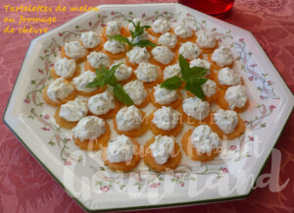 Pour une quarantaine de tartelettes
- 1 melon mûr à point
- 200 g de chèvre frais (type Petit Billy ®)
- 1 càc d'huile d'olive
- sel & poivre du moulin
- quelques feuilles de menthe fraîche
1 mandoline ou 1 couteau bien tranchant
1 petit emporte pièces
1 cuillère parisienne
Éplucher le melon et retirer les graines.
Le couper en lamelles fines à l'aide d'une mandoline ou d'un couteau bien tranchant.
Tailler des petits disques à l'aide de l'emporte pièces.
Écraser le fromage de chèvre dans un petit saladier
Assaisonner avec l'huile, du sel & du poivre.
Ajouter enfin quelques feuilles de menthe finement ciselées et bien mélanger.
Faire des petites boules de fromage avec la cuillère parisienne.
En déposer une sur chaque disque de melon.
Les réserver au frais dans une boîte fermée jusqu'au moment de la dégustation.
Servir bien frais.

